### cid:E43B453C-B3FF-409F-9B2B-158E3BBE1DE8



**ZERTIFIKAT**

**KÜNSTLERISCHE THERAPIEN IN DER PÄDIATRISCHEN ONKOLOGIE UND HÄMATOLOGIE (KTPOH) / SPEZIFIKATION**

**DER PSYCHOSOZIALEN ARBEITSGEMEINSCHAFT IN DER**

**PÄDIATRISCHEN ONKOLOGIE UND HÄMATOLOGIE (PSAPOH)**

**AG in der Gesellschaft für pädiatrische Onkologie und Hämatologie (GPOH)**

Das Zertifikat berechtigt zur Zusatzbezeichnung:   
PSAPOH-zertifizierte*r Künstlerische*r Therapeut*in / Spezifikation

Entworfen 2021 durch die Berufsgruppe Künstlerische Therapien (Kunsttherapie, Musiktherapie u.a.[1]) der PSAPOH (unter Federführung von Christiane Hillebrenner, Ruth Cröpelin, Juliana Ortiz) auf Grundlage des Zertifikats Pädiatrische Psychoonkologie, erstellt durch den Vorstand der Jahre 2014-2020

Kontakt

PSAPOH-Sekretariat

c/o DLFH, Adenauerallee 134, 53113 Bonn

Tel. 0228 / 68846-16

Fax 0228 / 68846-44

[sekretariat@psapoh.net](mailto:sekretariat@psapoh.net)

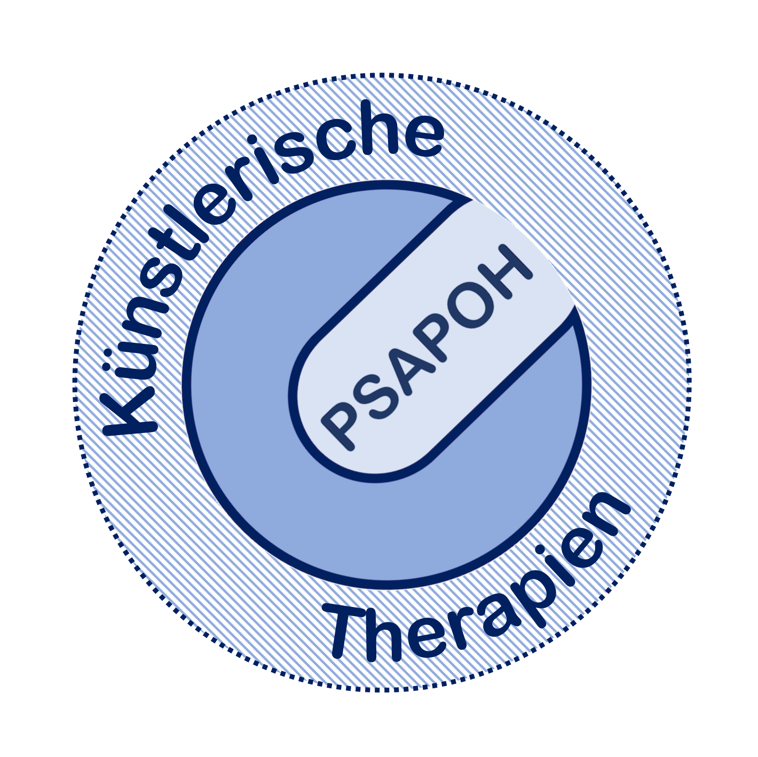

Informationsblatt

zum Zertifikat „Künstlerische Therapien   
in der Pädiatrischen Onkologie und Hämatologie“

Die Psychosoziale Arbeitsgemeinschaft in der Gesellschaft für Pädiatrische Onkologie und Hämatologie (PSAPOH) versteht sich als Netzwerk und als unterstützende Organisation der im psychosozialen Bereich der pädiatrischen Onkologie und Hämatologie tätigen Mitarbeiter*innen in deutschsprachigen Ländern. Im Rahmen der Fortbildungspflicht ist es der PSAPOH ein Anliegen, ihre Mitglieder in diesem spezifischen Fachbereich weiterzubilden. Die Fortbildung findet im Rahmen von PSAPOH-Tagungen und der gemeinsam von PSAPOH, GPOH und DLFH veranstalteten PädOnk-Seminare zu unterschiedlichen Themen­schwerpunkten in Anlehnung an die AWMF-S3-Leitlinie „Psychosoziale Versorgung in der pädiatrischen Onkologie und Hämatologie“[2] statt. Darüber hinaus bietet die Berufsgruppe Künstlerische Therapien (Musiktherapie, Kunsttherapie, Theatertherapie u.a.1) der PSAPOH (BGKT) leitlinienbasierte Tagungen und Vernetzung gezielt für künstlerische Therapeut*innen an.

Angehörige künstlerisch-therapeutischer Berufe haben die Möglichkeit, das Zertifikat „Künstlerische Therapien in der pädiatrischen Onkologie und Hämatologie“ zu erlangen. Voraussetzung hierfür ist – neben der mehrjährigen künstlerisch-therapeutischen Berufserfahrung in der pädiatrischen Onkologie und Hämatologie auf Basis einer qualifizierten Ausbildung – die regelmäßige Weiterbildung im Spezialisierungsbereich, inhaltliche Auseinandersetzung, vertiefende Reflexion sowie der interdisziplinäre, kollegiale Austausch im beruflichen Umfeld und therapeutischen Fachgebiet.

Das Zertifikat ist eine Möglichkeit, die Qualifizierung und Fachexpertise der künstlerisch-therapeutischen Tätigkeit in der pädiatrischen Onkologie und Hämatologie für die jeweiligen Fachdisziplinen im deutschsprachigen Raum zu verdeutlichen und sichtbar zu machen. Zertifizierte Kolleg*innen können sich auf der Homepage der PSAPOH in die Liste zertifizierter Mitglieder mit dieser Spezialisierung eintragen lassen.

Für die Beantragung dieses Zertifikats sind das folgende Antragsformular und die entsprechenden Dokumente per E-Mail an das PSAPOH-Sekretariat zu übermitteln. Bearbeitet werden ausschließlich vollständige Anträge. Die formale Prüfung erfolgt durch das Sekretariat, die anschließende inhaltliche Prüfung durch die Berufsgruppensprecher*innen der BGKT unabhängig voneinander. Im Anschluss wird der Antrag zur Vorlage dem PSAPOH-Vorstand weitergeleitet. Dort erfolgt die endgültige Abstimmung über die Zertifikatsvergabe. Die Verleihung erfolgt durch den Vorstand der PSAPOH und der GPOH im Rahmen der PSAPOH-Halbjahrestagung[3]. Der Antrag auf das Zertifikat muss bis zum der jeweiligen PSAPOH-Tagung vorausgehenden 15.3. oder 15.9. gestellt worden sein. Neue Zertifikatsinhaber*innen werden bei der darauffolgenden Tagung der BGKT gewürdigt.

Für PSAPOH-Mitglieder fallen für die Beantragung keine Gebühren an. Für Nicht-Mitglieder wird eine Bearbeitungsgebühr von 80,00 € erhoben.

ANTRAG

zum

Zertifikat „Künstlerische Therapien in der Pädiatrischen Onkologie und Hämatologie (KTPOH)/ Spezifikation“



# Allgemeine Angaben zur Person

|  |  |
| --- | --- |
| *Nachname:\** |  |
| *Vorname:\** |  |
| *Titel:* |  |
| *Berufsbezeichnung (Spezifikation):\** |  |
| *Institution:\** |  |
| *PSAPOH-Mitglied seit:* |  |
| *Telefonnummer (berufl.):\** |  |
| *Telefonnummer (privat):* |  |
| *Adresse (berufl.):\** |  |
| *Adresse (privat):* |  |
| *E-Mail (berufl.):\** |  |
| *E-Mail (privat):* |  |

* Pflichtfelder

# Allgemeine Unterlagen

Für die Zertifizierung sind grundlegende berufliche Qualifikationen für die Tätigkeit im jeweiligen künstlerisch-therapeutischen Beruf nachzuweisen. Hierfür sind dem Antrag folgende Unterlagen in Kopie beizulegen.

Curriculum Vitae

Nachweis der beruflichen Qualifikation (z.B.: Diplomzeugnis, Bachelor- oder Masterabschluss

oderäquivalente Qualifikation, siehe Absatz C.1.)

Zusätzliche Qualifikationen (psychologische und/oder therapeutische Fort-, Weiter-

und Ausbildungen)

Supervisionsbestätigung (Einzel- und/oder Gruppe) im Umfang von 20 UE/EH

Nachweise über Tagungen und Leistungen gemäß Absatz D.

Sonstige

# Berufliche Qualifikation und Tätigkeit im Spezialisierungsbereich

1. Berufliche Qualifikation im Spezialisierungsbereich

Antragsberechtigt sind Personen mit künstlerisch-therapeutischem Beruf (siehe1). Voraussetzungen sind ein Diplom-, oder Master- oder Bachelorabschluss im entsprechenden Beruf oder ein von der BAG KT oder OdA ARTECURA anerkannter Berufsabschluss. Sollten Sie keinen entsprechenden Abschluss im künstlerisch-therapeutischen Beruf besitzen, können Sie eine dem Bachelor entsprechende Qualifikation nachweisen, indem Sie den „Antragsanhang zur beruflichen Qualifikation BGKT“ ausfüllen. (Dieser ist, wie der Antrag selbst, über die PSAPOH-Homepage zugänglich.)

Im Sinne des Bestandsschutzes ist eine Übergangsregelung vorgesehen: Der Nachweis der beruflichen Qualifikation entfällt bei einer Zertifizierung bis 30.11.2027 (Antragstellung spätestens 15.09.2027), wenn Sie Ihre Tätigkeit in der pädiatrischen Onkologie und Hämatologie schon vor dem 30.11.2021 begonnen haben.

1. Berufliche Tätigkeit im Spezialisierungsbereich

Für die Zertifizierung ist eine mehrjährige Tätigkeit in einer für den Spezialisierungsbereich einschlägigen Einrichtung im Rahmen der leitlinienorientierten psychosozialen Versorgung in der pädiatrischen Onkologie und Hämatologie erforderlich: 5 Jahre bei einer Tätigkeit im Umfang mindestens einer 50%-Stelle bzw. 19 Wochenstunden und mehr; 6 Jahre bei einem geringeren Stellen-/Stundenumfang.

Eine Bestätigung der Arbeitszeit durch den jeweiligen Dienstgeber ist dem Antrag und der tabellarischen Auflistung beizulegen.

|  |  |  |  |  |
| --- | --- | --- | --- | --- |
| **Institution/**  **Dienstgeber** | **Von** | **bis** | **Tätigkeit**  *(Grundqualifikation/*  *Beruf; falls nicht im Dropdown verfügbar beschreiben)* | **Schwerpunkt** *(Akutversorgung, Nachsorge, Rehabilitation)* |
|  |  |  |  |  |
|  |  |  |  |  |
|  |  |  |  |  |
|  |  |  |  |  |
|  |  |  |  |  |
|  |  |  |  |  |
|  |  |  |  |  |
|  |  |  |  |  |

# Weiterbildung und Fachkompetenz

Für eine Zertifizierung sind 120 Weiterbildungspunkte (WP) nachzuweisen, die innerhalb der vergangenen 10 Jahre vor der angestrebten Zertifizierung erworben sein müssen.[4] Diese setzen sich zusammen aus

a) Teilnahme an PSAPOH-Tagungen und -Seminaren (mindestens 95 WP) und

b) Vermittlungs-, Reflexions- und Evaluationskompetenz (mindestens 20 WP).

Fünf Punkte sind wahlweise aus dem Bereich a) oder b) nachzuweisen.

Inhalte

PSAPOH-Tagungen und Seminare sind (a) berufsbegleitende fachspezifische Tagungen der Berufsgruppe Künstlerische Therapien in der pädiatrischen Onkologie und Hämatologie der PSAPOH (BGKT-Tagungen) sowie PSAPOH-Tagungen und die von PSAPOH, GPOH und DLFH gemeinsam veranstalteten PädOnk-Seminare.

Diese Tagungen sind Veranstaltungen, die der Fortbildung und Vernetzung von psychosozialen Mitarbeiter*innen der pädiatrischen Onkologie und Hämatologie dienen. Sie werden von Vorbereitungsteams, bestehend aus PSAPOH-Mitgliedern bzw. Mitgliedern der Berufsgruppe Künstlerische Therapien in der pädiatrischen Onkologie und Hämatologie der PSAPOH, vorbereitet und geleitet. Inhaltlich orientieren sich diese Tagungen und Seminare an der AWMF-S3-Leitlinie „Psychosoziale Versorgung in der pädiatrischen Onkologie und Hämatologie“ in der jeweils gültigen Fassung. Sie vermitteln für die leitlinienorientierte Versorgung notwendige Wissensbereiche sowie fachspezifische methodische und klinische Kompetenzen.

Darüber hinaus zeigen die Mitarbeiter*innen eine vertiefte Auseinandersetzung (b) mit der therapeutischen Arbeit, indem sie sich reflektierend, informierend, repräsentierend, vermittelnd, berufspolitisch-konzeptionell oder forschend mit dem therapeutischen Arbeitsbereich in der pädiatrischen Onkologie und Hämatologie befassen.

Erforderliche Nachweise

Voraussetzungen für den Erwerb des Zertifikats „Künstlerische Therapien in der pädiatrischen Onkologie und Hämatologie“ sind **120 Weiterbildungspunkte**, die sich wie folgt zusammensetzen:

**a) Tagungsbesuch:** **Mindestanforderung 95 Weiterbildungspunkte** durch den Besuch von 6 Tagungen der PSAPOH, die sich wie folgt zusammensetzen:

* Mindestens vier Teilnahmen an BGKT-Tagungen(je 15 Punkte)
* Mindestens eine Teilnahme an einer PSAPOH-Tagung (je 20 Punkte)
* Mindestens eine frei wählbare Tagung der Gattung BGKT-Tagung (je 15 Punkte), PSAPOH-Tagung (je 20 Punkte) oder PädOnk-Seminar (je 20 Punkte).

Für Vorbereitende der Tagung wird der Besuch der jeweiligen Tagung ebenso angerechnet – zusätzlich zur Tagungsvorbereitung (siehe folgenden Abschnitt b).

Die Teilnahmebestätigungen sind dem Antrag beizulegen.

|  |  |  |  |  |  |
| --- | --- | --- | --- | --- | --- |
|  | **#** |  | **Tagungstitel** | **Datum** | **WP** |
| Pflicht | 1 | PSAPOH-Tagung |  |  | 20 |
| 2 | BGKT-Tagung |  |  | 15 |
| 3 | BGKT-Tagung |  |  | 15 |
| 4 | BGKT-Tagung |  |  | 15 |
| 5 | BGKT-Tagung |  |  | 15 |
| 6 |  |  |  |  |
| Optional | 7 |  |  |  |  |
| 8 |  |  |  |  |
| 9 |  |  |  |  |
| 10 |  |  |  |  |
| 11 |  |  |  |  |
| 12 |  |  |  |  |
| 13 |  |  |  |  |
| 14 |  |  |  |  |
| 15 |  |  |  |  |
|  | **Anzurechnende Gesamtpunktzahl (95-100 Weiterbildungspunkte)** | | | |  |

**b)** **Darüber hinaus** müssen **mindestens 20 Weiterbildungspunkte** (wenn bei (a) nur 95 Punkte nachgewiesen werden können, mindestens 25 Punkte) aus einem oder mehreren der folgenden Bereiche erreicht und nachgewiesen werden:

* **Falldarstellung:**

Fallvorstellung und -Reflexion innerhalb der BGKT-Tagung (je 5 Punkte)

* **(Online-) BG-Treffen:**

Arbeitstreffen der BGKT, die über die PSAPOH organisiert sind: WP je nach Dauer des Treffens (1 WP = 1 UE, entsprechend 45 min.)

* **Tagungsvorbereitung:**

Vorbereitung und Leitung von Tagungen, die unter a) aufgeführt sind (PSAPOH-Tagung, BGKT-Tagung oder PädOnk-Seminar) (je 10 Punkte)

* **Präsentation:**

Repräsentationstätigkeit zum Arbeitsfeld: Fachvortrag (klinikintern/-extern), Schulung / Workshop / Fachweiterbildung im beruflichen Kontext (z.B. für das hämato-onkologische Team / in künstlerisch-therapeutischen Ausbildungsstellen), Konzert oder Ausstellung zur künstlerisch-therapeutischen Arbeit im Spezialisierungsbereich (je 10 Punkte)

* **Fachpublikation:**

Poster auf einer Fachtagung oder Veröffentlichung in einer Fachzeitschrift (je 10 Punkte)

* **Fach- oder Berufsgruppensprecher*in:**

Sprecher*in der PSAPOH-Berufsgruppe oder einer PSAPOH-Fachgruppe (je Gruppe einmalig 10 Punkte)

Ein klarer Bezug zur künstlerisch-therapeutischen Arbeit innerhalb der pädiatrischen Onkologie und Hämatologie ist zu belegen. Nachweise (z.B. Ausstellungseinladung, Tagungsflyer etc.) sind dem Antrag beizulegen.

|  |  |  |  |  |  |
| --- | --- | --- | --- | --- | --- |
| **Kategorie** | **Datum / Zeitraum** | **Titel / Thema** | **Ort / Anlass** | **Art der Tätigkeit** | **WP** |
| Fall-darstellung  (je 5 WP) |  |  |  |  |  |
|  |  |  |  |  |
|  |  |  |  |  |
|  |  |  |  |  |
|  |  |  |  |  |
| (Online-) BG-Treffen  (WP je UE) |  |  |  |  |  |
|  |  |  |  |  |
|  |  |  |  |  |
|  |  |  |  |  |
|  |  |  |  |  |
|  |  |  |  |  |
|  |  |  |  |  |
|  |  |  |  |  |
| Tagungs-vorbereitung  (je 10 WP) |  |  |  |  |  |
|  |  |  |  |  |
|  |  |  |  |  |
| Präsentation  (je 10 WP) |  |  |  |  |  |
|  |  |  |  |  |
|  |  |  |  |  |
| Fach-publikation  (je 10 WP) |  |  |  |  |  |
|  |  |  |  |  |
|  |  |  |  |  |
| Fach-oder BG-sprecher*in (je 10 WP) |  |  |  |  |  |
|  |  |  |  |  |
|  | **Anzurechnende Gesamtpunktzahl (20-25 Weiterbildungspunkte)** | | | |  |

**E. Schwerpunktraster**

*Ein inhaltlich angepasstes Schwerpunktraster ist in Arbeit und wird später an dieser Stelle eingefügt.*

**F. Intra- und interdisziplinäre Vernetzung**

Zur Ergänzung der oben nachgewiesenen praktischen und methodischen Kompetenz fordert die PSAPOH von den zu zertifizierenden Personen eine berufsbegleitende Vernetzung. Diese kann auf Ebene unterschiedlicher psychosozialer Berufsgruppen in der pädiatrischen Onkologie und Hämatologie erfolgen wie auch intradisziplinär zwischen Angehörigen künstlerisch-therapeutischer Berufe. Hierdurch soll der Austausch und die Reflexion über berufliche Erfahrungen und das Aktualisieren von Fachinformationen, Methodik, wissenschaftlichen Erkenntnissen sowie berufspolitischen Belangen gesichert werden. Aufgeführt werden können hier Veranstaltungen, die nicht den unter D. genannten Kriterien entsprechen, jedoch im Sinne der Erweiterung von methodischer, praktischer, reflektorischer oder theoretischer Kompetenz der Qualitätssicherung dienen. Dies sind beispielsweise:

* Regionalgruppentreffen der PSAPOH
* Fachgruppentreffen der PSAPOH
* Regional- und Arbeitsgruppentreffen künstlerisch-therapeutischer Berufsverbände
* Qualitätszirkel und Intervisionsgruppen
* Fortbildungen und Tagungen zu verwandten therapeutischen Themenfeldern

Die Teilnahme an diesen inter- und intradisziplinären Veranstaltungen im Zeitraum von maximal 10 Jahren vor dem angestrebten Zertifizierungszeitpunkt ist nachzuweisen. Fügen Sie dem Zertifizierungsantrag hierzu bitte die Teilnahmebescheinigungen bei.

|  |  |  |  |
| --- | --- | --- | --- |
| **Art der Veranstaltung** | **Veranstalter** | **Datum/Zeitraum** | **Thema** |
|  |  |  |  |
|  |  |  |  |
|  |  |  |  |
|  |  |  |  |
|  |  |  |  |
|  |  |  |  |
|  |  |  |  |
|  |  |  |  |
|  |  |  |  |
|  |  |  |  |
|  |  |  |  |
|  |  |  |  |
|  |  |  |  |
|  |  |  |  |
|  |  |  |  |
|  |  |  |  |

**EINVERSTÄNDNISERKLÄRUNG**

* Hiermit versichere ich,      , in meiner psychosozialen Tätigkeit innerhalb der pädiatrischen Onkologie/Hämatologie leitlinienorientiert zu arbeiten.

* Hiermit beantrage ich das Zertifikat „Künstlerische Therapien in der pädiatrischen Onkologie und Hämatologie / “ der PSAPOH.

* Hiermit versichere ich, alle Angaben wahrheitsgemäß getätigt zu haben und bestätige die Vollständigkeit aller Dokumente in Kopie, welche im Antrag angegeben wurden.

Ich möchte in die Liste der zertifizierten KollegInnen (Homepage der PSAPOH) eingetragen werden.

*verpflichtende Angabe zur Beantragung des Zertifikats

     ,

Ort, Datum Unterschrift

1. Künstlerische Therapien umfassen Kunsttherapie, Musiktherapie, Theatertherapie, Tanztherapie, Eurythmietherapie und therapeutische Sprachgestaltung (D, A) bzw. „Kunsttherapie, Fachrichtung: …“ (CH). ([www.bagkt.de](http://www.bagkt.de).; [www.artecura.ch](http://www.artecura.ch);. www.oebm.org; www.arttherapy.at; [www.tanztherapie.at](http://www.tanztherapie.at)).
2. <https://www.kinderkrebsinfo.de/fachinformationen/psapoh/s3_leitlinie/index_ger.html>
3. Falls die neu zu zertifizierende Person nicht an der PSAPOH-Tagung teilnimmt, erfolgt eine Zusendung per Post.
4. Eine Übergangsregelung sieht vor, dass bei Anträgen, die bis zum 15.9.2027 gestellt werden, 50 der nachgewiesenen Punkte auch in einem Zeitraum erworben worden sein können, der weiter als 10 Jahre zurückliegt.